2014-2015-2七年级语文入学测试
班级______ 姓名________
一、选择题。将答案写在题号前的括号内。
（ ）1老北京话“放羊”是什么意思？
北京方言有很多生动的比喻，比如“羊上树”。羊本不会上树，非说“羊上树”是用来比喻一些人故意刁难人，摆架子，装腔作势。有人求他办事，他就“拿糖”，若是把人家惹急了就会对他说：“你小子还别羊上树！”还比如“再放点盐就变燕模虎（蝙蝠）啦！”这句话其实是形容做的菜太咸了。再比如“驴脸刮搭”，如果某人老是一不高兴就拉长个脸，就会被人说“怎么老是驴脸刮搭的！”请问老北京话”放羊“是什么意思？
A形容放任自流、毫无管制的自由状态。
B形容追求像羊漫步河边吃草一样优哉游哉的境界。
C玩一种叫抓(chuǎ)羊拐的游戏
D玩一种叫跳山羊的游戏
（ ）2成语“如熟羊胛”形容什么？
汉语中有很多和羊有关的成语，如羊肠九曲就是形容崎岖曲折的小路或河道像羊肠一样。“如熟羊胛（jiǎ）”典出《新唐书·回鹘传》。故事说的是唐代时，北方少数民族地区有一个叫骨利干的部族，地处瀚海以北，离唐朝京都长安很远。那里日长夜短，草多为百合草，盛产良马，可以日行千里。请问成语“如熟羊胛”形容什么？
A 傍晚开始煮羊的肩胛，煮熟已天亮了，形容羊胛很坚硬。
B形容做事情要有铁杵磨成针的精神。
C 唐代时北方回鹘族喜欢吃羊的肩胛。
D形容岁月如梭、时间短促。
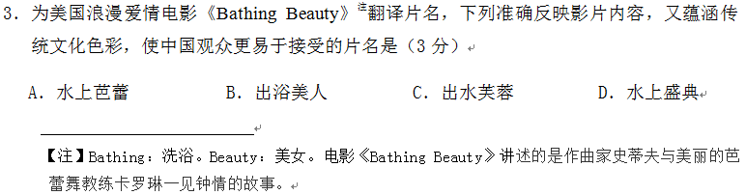
（ ）3.2五羊城是哪个城市的别称？
五羊城的名称由来已久。传说周朝时我国南海边上有一个城市连年灾荒，一天，南海上空飘来五朵祥云，上有骑着仙羊的五位仙人，仙羊口中衔着五色稻穗。仙人把稻穗赐予百姓，并祝福此地永无饥荒。于是，百姓在仙人降临的地方修建了一座“五仙观”，观中有五仙的塑像，伴以五羊石像。从此，这个城市就有了穗城、五羊城、仙城、石羊城、仙羊城等很多别称。请问五羊城是哪个城市的别称？
A广东省中山市 B广东省佛山市 C广东省广州市 D广西省钦州市
（ ）4芈字和羊有什么关系?
芈（mǐ）字在《辞海》中的解释有两个：一是春秋时期楚国祖先的族姓；二是象声词，同“咩”。芈姓名人很多，其中最著名的是在中国诗歌史上留下了《离骚》、《九歌》等名篇的屈原。屈原生活在战国时期，名平，字原，芈才是他的姓，而屈则是他的氏。此外，随着电视剧《芈月传》的开拍，芈月的原型芈八子近来也成了热门人物。芈八子是战国时期秦宣太后，曾统治秦国36年。显然，作为姓氏，芈字和羊毫无瓜葛。请问作为象声词，芈字和羊有什么关系?
A芈为“咩”的异体字，写成芈而不写成咩显得有学问。
B“芈”字从“羊”，原本是表示羊叫唤时咩咩的声音。
C“芈”字从“羊”， 最早是“美”字的异体字。
D“芈”字是“￥”货币符号的前身，源自上古时期羊的交易。
（ ）5“瘦羊博士”是一种官职吗？
“博士”最早起源于战国时齐、鲁等国，是一种官职名。瘦羊博士是比喻能克己让人的一个成语，典出《后汉书·甄宇传》。故事说的是东汉建武年间，甄宇担任州从事，后被拜为博士。每年腊月，皇帝下诏赐博士一只羊，但由于羊的大小肥瘦不同，博士们为了分羊争吵不休。甄宇觉得很可耻，就自取一只最瘦的。甄宇遂有了瘦羊博士的称呼。请问“瘦羊博士”是一种官职吗？
A是，因为甄宇对瘦肉羊的研究很有造诣，所以被拜为博士。
B不是，因为甄宇选最瘦小的羊，争羊的博士们遂用“瘦羊博士”称呼他。
C是，因为甄宇写了一本有关腊月如何分瘦羊的书。
D是，因为甄宇虽然身材瘦小但博学多才。
（ ）6“独角神羊”叫什么名字?
据说上古时期，主政的尧帝曾重用一位名叫皋陶的大臣掌握天下刑法。皋陶有一只神奇的独角羊，能准确地辨出谁有罪，并用其独角去顶撞有罪一方。皋陶每每碰到难断的案子，都会把“独角神羊”请来。汉王充《论衡·是应》记载：“一角之羊，性知有罪。皋陶治狱，其罪疑者令羊触之，有罪则触，无罪则不触。”这只羊也因此被称为“任法兽”，古人还根据其形象发明了一种被称为“法冠”的羊角帽，法官审案时戴上以显示办案公正公平。如今，很多地方仍流行在法院大门前摆设一对独角羊雕塑。请问这种“独角神羊”又叫什么？
A《山海经》中将其称为土(lóu)，是古代传说中一种其状如羊的怪兽。
B《山海经》中将其称为葱聋，是古代传说中一种其状如羊的赤鬣。
C《山海经》中将其称为羬（xián）羊，是古代传说中一种似羊但长着马尾的神兽。
D又叫“獬豸”，长相似羊，但头顶正中间只长着一只角。
（ ）7春秋时期的百里奚为何被称为“五羖大夫”?
春秋时期的百里奚曾是虞国大夫，晋国灭掉虞国后，百里奚拒绝在晋国做官，被充作媵人（陪嫁的奴隶），后逃到楚国牧牛。秦穆公“闻奚贤”，想方设法将百里奚赎回，拜为上大夫。百里奚相秦期间励精图治，使秦国逐渐强大起来。后来，五羖大夫常被用来比喻出身低贱的才士。请问百里奚为何被称为五羖(gǔ)大夫？
A因为百里奚像公羊一样刚正不阿，故称“五羖大夫”。
B因为百里奚在秦国的俸禄为五张黑公羊皮，故称“五羖大夫”。
C因为百里奚是用五张黑色公羊皮赎回来的，故称“五羖大夫”。
D羖是黑色的公羊，百里奚在虞国养了五只黑色公羊，故称“五羖大夫”。
（ ）8天将雨而商羊舞中的“商羊”是指什么？
商羊舞是流传于山东省菏泽地区的一种汉族祭祀求雨的舞蹈。相传此舞成于商汤之前的母系社会，距今已有4500多年的历史。“天将大雨商羊鼓舞”典出《孔子家语·辨证》，意思是商羊飞舞定有大雨，比喻重大变故发生之前的预兆。东汉王充的《论衡》记载：“商羊者，知雨之物也。天且雨，屈其一足起舞矣。”请问天将雨而商羊舞中的“商羊”是指什么？
A殷商时期的一种神羊，能随着音乐跳舞。
B传说中的一种能跳舞的羊。
C传说中的一种鸟，名曰商羊。
D一种会跳舞的孔雀，名曰商羊。
（ ） 9成语“黄羊任人”中的“黄羊”指的是谁？
成语“黄羊任人”典出《吕氏春秋》：晋平公问于祁黄羊曰：“南阳无令，其谁可而为之？”祁黄羊对曰：“解狐可。”后来，平公又问祁黄羊曰：“国无尉，其谁可为之？”对曰：“午可。”平公曰：“午非子之子耶？”对曰：“君问可，非问臣之子也。”后人遂用这个成语比喻大公无私、任人唯贤。请问成语“黄羊认人”中的“黄羊”指的是谁？
A春秋时期晋国的一种黄色公羊，能识人。
B春秋时期祁国的一种黄色公羊，能识人。
C传说中的一种神羊，黄色，能与人对话。
D春秋时期的晋国大夫祁奚。
（ ）10 成语“红羊劫年”中的“红羊”是指什么？
红羊劫年中的“红羊”即丁未年，劫指灾祸。古人迷信地认为丁未年即“红羊”。此成语典出唐代殷尧藩的《李节度平虏诗》：“太平从此销兵甲，记取红羊换劫年。”其实，红羊年与是否容易发生灾祸毫无关系。请问红羊劫年中的“红羊”是指什么？
A丁属火未属羊，故称红羊。
B丁未年中原地区曾出现过一只全身通红的羊。
C丁未年西域地区曾出现过一只像汗血宝马一样的红色羊。
D古代传说中的怪兽“年”丁未年被误传成了红羊。
（ ）11 四羊方尊和三羊铜罍是盛放什么的礼器？
古代“羊”通“祥”，被誉为国宝重器的商代青铜礼器四羊方尊和三羊铜罍（léi），均为以羊为主要装饰图案的器物，不论四羊还是三羊，都是寓意吉祥。古代帝王祭祀社稷时，牛、羊、豕(shǐ)三牲全备为“太牢，只有羊、豕，没有牛叫少牢。请问四羊方尊和三羊铜罍是盛放什么的礼器？
A牛、羊、豕三牲。 B只有羊和豕的少牢。 C牲肚 D盛酒的礼器
（ ）12三只羊挤在一起组成的羴字念什么？
汉字中有很多有趣的造字方法，如三牛为犇（bēn），表示奔跑、急走；三鹿为麤（cū）表示鹿鸣时粗嘎的声音；三马为骉（biāo)，表示众马奔腾的样子；三鱼为鱻（xiān），古同“鲜”；三龙为龘（dá），古同“龖”，表示龙腾飞的样子。《说文》解作“飞龙”。《广韵》说该字之义为“龙飞之状”……请问三只羊挤在一起组成的羴字为何意？念什么？
A羴字念(diān),同颠，形容众羊小跑的样子。
B羴字念(liù)，形容众羊悠闲地溜达。
C羴字念（shān），是“膻”的异体字，形容羊肉的气味。
D羴字念(xiān)，形容羊肉鲜美无比，比羊和鱼组成的鲜字还鲜美得多。
（ ）13爸爸的一位学者朋友通过网上微博传给他几幅画，爸爸想根据这几幅画回赠朋友一副对联，请你帮助选出最恰当的一项是( )
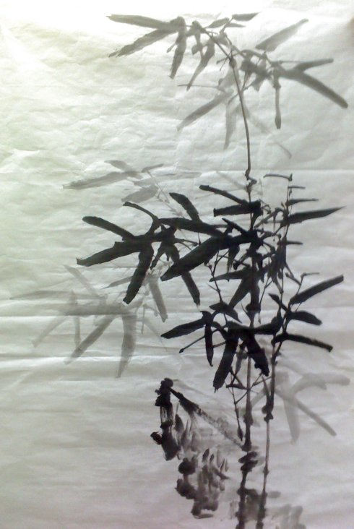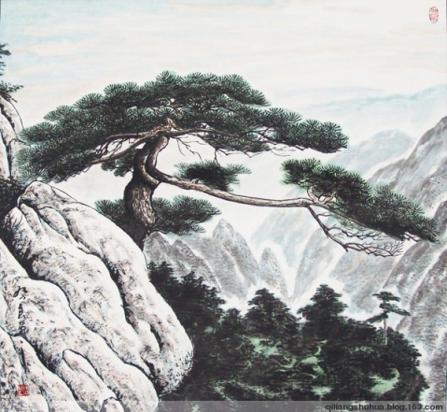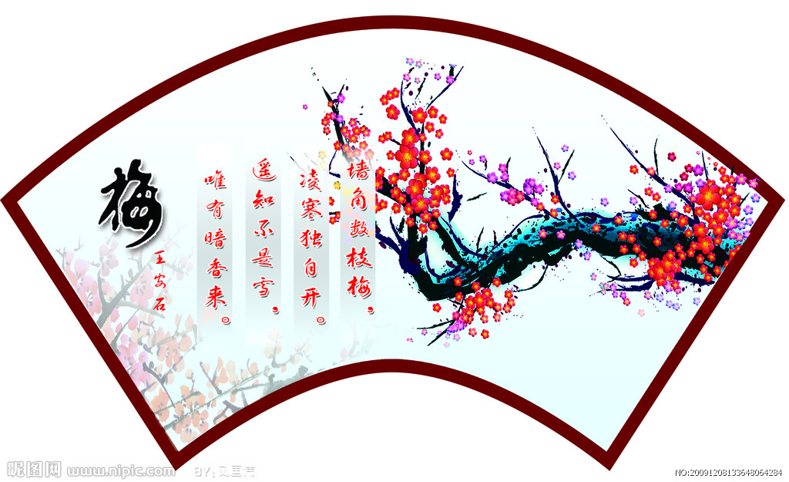
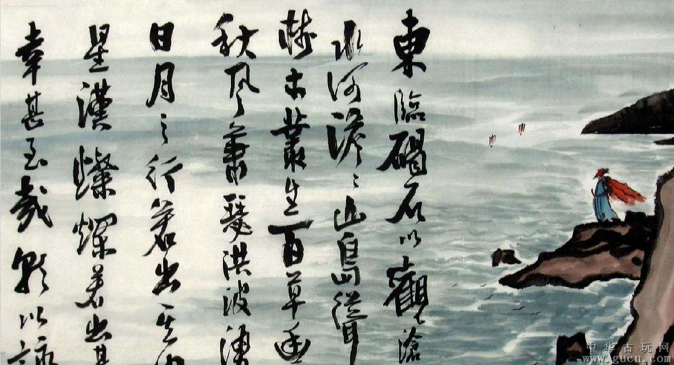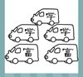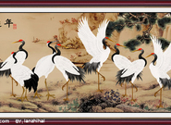
A.上联：岁寒三友松柏鹤 B.上联：岁寒三友松竹梅
下联：光映八方日月星 下联：学富五车诗书画
C.上联：岁寒三友诗书画 D.上联：学富五车诗书画
下联：同窗数载松柏鹤 下联：光映八方日月星
（ ）14古代很多名画为什么都是画三只羊来表示三阳开泰？
“三阳”意为春天开始，表示冬去春来，阴消阳长，万物复苏。而“开泰”则表示吉祥亨通，也作“三阳交泰”，有好运即将降临之意。《易经》中《复》卦一阳生于下，《临》卦二阳生于下，《泰》卦则乾下坤上，阳爻有三。于是，“三阳开泰”成为岁首的吉语。古人认为，冬去春来乃阴气渐去阳气始生。农历十一月冬至那天白昼最短，往后白昼渐长，故认为冬至是“一阳生”，十二月是“二阳生”，正月则是“三阳开泰”。可是，为什么“三阳开泰”常被写成“三羊开泰”？ 古代很多名画为什么都是画三只羊来表示三阳开泰？
A画三个太阳不如画三只羊好看。
B古人喜欢用“羊”字讨个吉利，“羊”其实是借“阳”的谐音。
C古汉语中“羊”“祥”通假，“吉祥”大多都写成“吉羊”
D画三只羊源自秦始皇泰山封禅时曾遇到三只神羊。

二、填空
(一)请在空白处填上汉字组成成语（2分）

羊

(二)《木兰诗》专题（6分）
A《木兰诗》选自宋代郭茂倩编的《 》，这是 时期北方的一首 歌，叙述了 的故事。它与《_______ 》并称为“乐府双璧”。 课文《木兰诗》的最后一段可归纳出一个成语是： ，意思是： 。

B原文填空（20）
1 文中表现木兰代父从军原因的诗句是 。
2 表现木兰出征做准备的排比句是
。
3 表现军情紧急和木兰矫健英姿的句子是 。
4 以特有的事物表现边塞夜景的句子是 。
5 表现战争持久的句子是 。
6 集中体现木兰高尚品格、不慕荣利的诗句是 。
7 表现家人对木兰归家后的喜悦心情的诗句是
。
8 表现木兰归家后喜悦心情的诗句是
。
9 表现木兰恢复女儿身之后爱美之情的诗句是
。
10 富有喜剧色彩，给人意想不到效果的两句诗是 。
11 成语“扑朔迷离”的原句是 。
12 写出文中运用反问修辞手法的句子 。
13 表现木兰出征时矛盾心理的句子
。
14 表现木兰功劳之大，天子赏赐之多的句子是 。
15从文中找出与“将军角弓不得控，都护铁衣冷难着”意境相似的诗句是
。
16 有诗云“醉卧沙场君莫笑，古来征战几人回？”《木兰诗》中也有相似的两句
。
17“火伴”皆“惊忙”的原因是什么 。
18 写出赞颂木兰谨慎、聪明、勇敢，能力不逊于男子的议论句是
。
19万里赴戎机，关山度若飞。_____________ ， _____________ 。（《木兰诗》）
20《木兰诗》中描写战事频繁而惨烈，经历了长期战斗岁月而木兰最终英雄般凯旋的句子是
____________ _,_____________ _。
（三）古诗词填空（5分）
1深林人不知，_______ (竹里馆 王 维)
2春潮带雨晚来急，______ (滁州西涧 韦应物)
3正是江南好风景，______ (江南逢 李龟年)
4黄梅时节家家雨， ______ (约 客 赵师秀)
5江山代有才人出，______ (论 诗 赵 翼)
（四）《童年》岁的作者是____(国籍)的_____ (作者)。《狼图腾》的作者是（ ）。（3分）

三、文言文阅读(10分)
《孙权劝学》
【甲】初，权谓吕蒙曰：“卿今当涂掌事，不可不学!”蒙辞以军中多务。权曰：“孤岂欲卿治经为博士邪!但当涉猎，见往事耳。卿言多务，孰若孤?孤常读书，自以为大有所益。”蒙乃始就学。及鲁肃过寻阳，与蒙论议，大惊曰：“卿今者才略，非复吴下阿蒙!”蒙曰：“士别三日，即更刮目相待，大兄何见事之晚乎!”肃遂拜蒙母，结友而别。 （《孙权劝学》）
【乙】傅永字修期，清河人也。幼随叔父洪仲自青州入魏，寻复南奔。有气干，拳勇过人，能手执马鞍，倒立驰骋。年二十余，有友人与之书而不能答，请洪仲，洪仲深让^{①}之而不为报。永乃发愤读书，涉猎经史，兼有才干。帝每叹日：“上马能击贼，下马作露布^{②}，唯傅修期耳。”（《北史·傅永列传》）
注：①[让]责备。 ②[露布]公开的文告。
7．下列加点词意思相同的一组是( )(2分)
A．蒙辞以军中多务 不辞而别
B．自以为大有所益 精益求精
C．自青州入魏，寻复南奔 寻根问底
D．涉猎经史，兼有才干 品学兼优
9．用现代汉语翻译下列句子。(4分)
(1)但当涉猎，见往事耳 (2分)
(2)有友人与之书而不能答 (2分)
10．根据文章的意思，用自己的话回答下列问题。第(1)(2)两题任选一题作答，第(3)题必答。 (4分)
(1)吕蒙在短时间内才略惊人长进的原因是什么?(2分)
(2)傅永为什么能够“发愤读书”?(2分)
(3)吕蒙、傅永这两个人物有哪些共同特点?(2分)
_______________________________________________________________________________
_______________________________________________________________________________
_______________________________________________________________________________

四、现代文阅读
（一）阅读下面两个文段，完成第15～17题。（11分）
文段一
①2014年11月11日晚上，APEC领导人欢迎宴会在北京国家游泳中心“水立方”举行。参加会议的各成员经济体领导人身着中国特色服装抵达现场时，受到隆重热烈的欢迎。据介绍，此次的APEC领导人服装是一系列展示中国人新形象的中式服装， ，合此三者，谓之“新中装”。
②“中”代表的是中国的传统和文明。款式上，融合中国历代经典款式。如立领对襟，明代就已出现，盛行于清；开襟，商代就已出现，盛行于唐宋；连肩袖，是中国最古老的服装结构。面料上，采用传统真丝面料。如宋锦，始于宋代，属世界级非物质文化遗产；漳缎，始于明末清初，属省级非物质文化遗产。纹样上，展示传统纹样的精华。如海水江崖纹，宋代已出现在服装上；万字纹，汉代已应用于服饰上。工艺上，采用中国特色传统工艺。如宋代就已使用的盘扣，盛行于清代的镶滚等。色彩上，选用了故宫红、靛蓝、金棕等厚重大方的传统色调。
③“礼”代表的是中国礼仪文化。2014年APEC会议是一个重要的多边外交场合，规格高、影响大、举世瞩目。领导人服装，既要传达“多元美好、开放包容”的理念，又要符合场合要求、人物身份；既要体现较强的仪式感，又要充分展现领导人的气质和风度。这一系列服装在款式上，既严谨庄重，又包容大气；在纹样上，既寓意吉祥，又华而不炫、贵而不显；在色彩上，既喜庆热烈，又纯正时尚。整体上气势恢宏，仪式感强，表达了中国人“有朋自远方来不亦乐乎”的好客之道。
④“新”代表的是传承基础上的创新。款式上，如“立领、对开襟”的创新款式更赋有传统正装意味，丰富的层次增添了生动洒脱之感。面料上，如电脑提花机织大大提高了宋锦的生产效率并降低了成本，少量的羊毛纤维、富于色彩变化的纱线，使其更为挺阔、保暖、鲜亮。纹样上，如海水江崖等传统纹样的创新设计，使其更便于传达21个经济体山水相依、守望相助的美好寓意。剪裁工艺上，中西结合，在表达中国意蕴的前提下，使其更为合体、舒适。
15.根据文段一的内容，在文中画线处填写语句最恰当的是（只填序号）（3分）（ ）
【甲】其根为“中”，其魂为“礼”，其形为“新”
【乙】其魂为“中”，其形为“礼”，其根为“新”
【丙】其形为“中”，其根为“礼”，其魂为“新”
16.有人说“这套新中装，很多细节既能体现传统，又不完全是‘复制’传统”，请你结合文段一的相关内容，对这句话作出合理的解释。（5分）
_______________________________________________________________________________
_______________________________________________________________________________
_______________________________________________________________________________

文段二
①织锦是中国传统文化中的代表性元素，是中国技术水平最高的丝织物。在中国数千年养蚕缫丝的历史里，织锦作为丝绸中最美丽的部分，曾随着陆上丝绸之路的驼队和海上丝绸之路的船队，走遍当时的世界。这种前所未见、光彩夺目的织品，令当时的西方世界对遥远而神秘的东方充满了无尽的神往。宋锦是丝绸的一种，因其产地主要在苏州，故又称“苏州宋锦”。它色泽华丽、图案精致、质地坚柔、华而不炫、贵而不显，被赋予中国“锦绣之冠”，与南京云锦、四川蜀锦一起，被誉为我国的三大名锦。2006年，宋锦被列入第一批国家级非物质文化遗产名录。
②宋锦是世界级非物质文化遗产，不过由于工艺复杂，产量较低，一般不作为衣料使用。而这次领导人却把宋锦这一“非遗”穿在身上，在APEC舞台上盛装亮相。宋锦是如何登上APEC的呢?中国十佳设计师楚艳介绍，按照北京APEC会议组委会要求，此次参加APEC的领导人服装一定要适合国家级礼仪场合，既要严谨庄重，又要包容大气，既要体现较强的仪式感，又要充分展现领导人的气质和风度，宋锦的特征与组委会的要求完全吻合，所以被确定为“新中装”的制作面料。
17.请结合两个文段的相关内容，说说你是如何看待2014年APEC“新中装”选择宋锦作为面料的。(3分)
_______________________________________________________________________________
_______________________________________________________________________________
_______________________________________________________________________________

（二）阅读《师表》，完成第14-17题。（共17分）
师表
凹凸
①月明如洗，弦音升起，二胡的曲调悠长如曳。已躺到土炕上的山里老小都知道，那是陈老师在拨弄心曲。
②陈老师有腿疾，高考落榜之后，被照顾到村里的小学校当代课教师，从此就白天教课，晚上弄弦，好像不能与人言说的种种话语，都说与了手中那把二胡。
③陈老师三岁那年，突然发起了高烧。父母开始以为是受了点风寒，很快会好。然而他久烧不退，父母就慌了，只好去医院问诊。医院在四十里外的一个小镇上，不通车辆，父母便把他放在一个背篓里，急切地赶路。终于到了医院。医生说，孩子若再晚来一步，就没救了，但究竟来得晚些，错过了最佳的治疗时期，命可保住，却落下残疾。
④长大之后，有人闲话道：你落到这个地步，都是父母给耽误了。他说，父母生育了我，是给了我第一条生命；把我从死亡线上拉回来，又给了我第二条生命——他们只是两个普通的农民，又生在这么一处僻地，没有回天之力，能够做到这个地步，就已经很了不起。所以，我没有权力怨，只是真心的感恩。
⑤陈老师上学的时候，成绩很好，高考落榜，也只是因为身体。村支书找到他：“你功课这么好，当个代课的先生怎么样？就是薪水有些少。”他说，能让我当这个代课的先生，已是乡亲们给予的恩德，而恩德不能以金钱衡量，很好。
⑥一个跛腿的先生走在校园里，学生们就常常在他身后学他的跛。他只是笑着摇摇头。不久，他居然说动了校长，教同学们列队、齐步走。他说的要领很准确，但是一示范，动作就歪斜了。学生们嬉笑着学他的歪斜。他依旧堆着微笑，说：“既然你们愿意这样走，走就是了。”走了几遭，学生们自己就停了，太累了。他说：“这就对了——你们本来长着健全的腿脚，却偏要走得歪斜，岂有不累？再说，即便我的腿是残的，也还努力追求往周正里走，你们有好腿，却不走周正，你们愧不愧？”学生们感到羞愧，再也不耍顽劣了。后来，学区里搞队列比赛，陈老师辅导的队列，不仅走得特别齐整，而且还带出虎虎的生气，拿了第一。听说是一个跛腿的老师训练的，别人都很惊异。
⑦陈老师虽然腿跛，但他的乒乓球打得出奇的好。不仅学生，即便是整个学区的老师也没人能打得过他。他的手像长着眼睛，总是把球控制在腿力所及的范围内。而且他的腕力劲狠，球一旦扣过去，就没有什么人能够轻易地把球救起来。问他这手上的功夫何来，他说，无他，只因为跛。见旁人不解，他说，其实人和自然万物是一样的——不长稻米的地方，必长大豆高粱，不长粮食的地方，必长冬虫夏草，总之都要长。还譬如动物，黄鼠狼眼盲却嘴尖，能咬得住木笼里的鸡；兔子腿短却善翻滚，能躲得过猎人的追。此消彼长，各有一技，都能生存得好。明白这个道理之后，身体的残疾就无所谓了。
⑧于是，放学后，我们就很愿意留下来看陈老师打球。从他的手起手落之间，我们看到了他的乐观与自尊，小小的心灵里就升起一种肃穆的东西，感到自己在渐渐地长大。
⑨学校的讲台上是有座椅的，但腿脚不好的陈老师却从来没有坐过，总是站着授课。他还特别勤于写板书，写的是标准的楷体，整齐好看。因为他的身子是斜的，长久地写字是很累的，我们便体恤地说：“老师，写明白了就行，没必要那么认真地写。”他问为什么，我们就说字写在黑板上，很快会被擦去，写得再好也是白费力气。他却回答：“昙花刚一开放就凋谢了，然而它依旧仔细地开，难道人还不如昙花？”
⑩他的话我们似懂非懂，但他认真的精神和不敷衍、不取巧的做事态度却影响了我们。在本子上我们也往好里写。后来，他教过的学生都能写一笔好字，被周围人看重。
⑪陈老师不但会拉二胡，写好看的板书，还识百草——山里有药草，他知道它们的药性。所以，他除了授课之外，还给村里人看病。邻居的女崽肚子胀得像一面小鼓，他看了看，开药，叫女崽煎服下去，二日之后就好了。二大伯腿上的风湿滞重，不能下炕，陈老师选了冬天的日子，把白糖水涂在他的膝盖上，然后把饿过的蜜蜂放出来，在上边叮咬。冬日一过，二大伯居然能走了。
⑫陈老师便多了一层神奇，问他怎么就识百草，他说，无他，因为寂寞。旁人又不解，他就解释，寂寞是个巨大的空洞，需要有东西填补。他就以看药书填补，渐渐地就多了这方面的知识。但乡亲们还是认为他天生就有过人之处，被他看好了的病人都会给他送重礼。他总是坚拒不受，笑着说，你们可千万别这样，我只是一枝小花朵，只能散发出那么一点点儿微香，不可能贡献得太多。
⑬但是，陈老师到底是得到了回报——多年后，代课教师被整体地辞退了，然而他很快就被县中医院聘为医师。他白天行医，傍晚到河畔公园拉琴，活得很自在。村里人得知，都说，上苍究竟是睁着眼的，对有德行的善人，始终就给他预备着幸福的日子。
14.这是一篇小说。主人公陈老师的人生经历，可以概括为： ① ；
高考时因身体残疾而落榜； ② ；被县中医院聘为医师。（4分）
15.第⑥段，队列比赛中学生“不仅走得特别齐整，而且还带出虎虎的生气”。结合内容，分析学生有如此表现的原因。（4分）
_______________________________________________________________________________
_______________________________________________________________________________
_______________________________________________________________________________

16.陈老师为什么说“身体的残疾就无所谓了”？结合第⑦段内容，下面的分析最恰当的一项是（ ）（4分）
A.陈老师觉得自然万物都是一样的，有自己的优势和不足。
B.陈老师认为尺有所短，寸有所长，能有一技之长就很好。
C.对于不能改变的事实想得太多，陈老师觉得会徒增烦恼。

17.最后，陈老师能“活得很自在”，村里人认为是“善有善报”。有读者认为是“天道酬勤”，还有读者认为是因为“机会总是留给有准备的人”，你有什么看法？请结合内容简要说明。（不超过120字）（5分）

参考答案：
14.示例：①三岁时因生病延误治疗，落下残疾 ②在学校做代课老师，还给村里人看病 （共4分。每空2分）
15.要点：①学生在陈老师的帮助下，掌握动作要领，认真训练。②学生理解了陈老师的良苦用心，明白了走路和做人一样，都要追求“周正”。（共4分。每个要点2分）
16.B （4分。选B，4分；选A，2分；选C，0分）
17.略。（共5分。看法2分，结合内容2分，语言1分。说明：本题为开放性试题，能围绕陈老师的性格、心态、品德等分析他“活得很自在”的原因，作答清楚、合理即可）

参考答案：
15.【甲】 （共3分）
16.示例：这句话是说“新中装”的制作在传承中有创新。款式上对传统服装结构进行创新，采用立领、对开襟；面料上在传统真丝面料基础上，加入羊毛纤维和纱线，并进行电脑提花，美观实用兼顾；纹样上对传统纹样进行了创新设计；工艺上中西结合。（共5分。每个要点1分）
17.示例：（1）宋锦是中国传统文化中的代表性元素，体现中国传统文明。（2）宋锦能体现较强的仪式感，适应国家级礼仪场合。（3）宋锦庄重大气，能充分展现领导人的气质和风度。（共3分。每个要点1分）

参考答案：
7．(2分)D
8．(2分)A
9．(4分)
(1)只应当粗略地阅读，了解历史罢了。(2分)
(2)有个友人寄给他一封信，他却不能回复。(2分)
10．(4分)
(1)吕蒙认清了学习的重要性；刻苦学习。(意对即可)(2分)
(2)傅永遭叔父责备，受到刺激；认识到读书的重要性。(意对即可)(2分)
(3)他们二人身份相同，都是武人(武将、武夫)；认识到读书意义后都能刻苦学习；都有了惊人的长进。(意对即可)(2分)

傅永，字修期，是清河人。小的时候跟随叔父傅洪仲从青州进入魏国，不久又投奔南方。他很有气魄和才干，勇气过人，能够用手抓住马鞍，倒立在马上飞快地奔跑。他二十多岁的时候，有个朋友给他写信，但是他却不会回信，就请教洪仲，洪仲狠狠地责备他，不给他答复（帮他回信）。于是傅永就发奋读书，广泛阅读经书和史书，兼有文韬武略。皇上常赞叹说：战场上能击退贼兵，平时能作文书，只有傅修期了。

【参考答案】
一 填空题
《木兰诗》选自 宋 （代） 郭茂倩 编的 《乐府诗集》 是 南北
朝时 北方的一首乐府民歌 。它与 《孔雀东南飞》 并称为“乐府双璧”。

三 原文填空
1 文中表现木兰代父从军原因的诗句是
阿爷无大儿，木兰无长兄
2 表现木兰出征做准备的排比句是
东市买骏马，西市买鞍鞯，南市买辔头，北市买长鞭
3 表现军情紧急和木兰矫健英姿的句子是
万里赴戎机，关山度若飞
4 以特有的事物表现边塞夜景的句子是
朔气传金析，寒光照铁衣
5 表现战争持久的句子是
将军百战死，壮士十年归
6 集中体现木兰高尚品格、不慕荣利的诗句是
可汗问所欲，木兰不用尚书郎
7 表现家人对木兰归家后的喜悦心情的诗句是
爷娘闻女来，出郭相扶将。阿姊闻妹来，
当户理红妆。小弟闻姊来，磨刀霍霍向猪羊
8 表现木兰归家后喜悦心情的诗句是
开我东阁门，坐我西阁床。脱我战时袍，着我旧时裳。
9 表现木兰恢复女儿身之后爱美之情的诗句是
当窗理云鬓，对镜贴花黄
10 富有喜剧色彩，给人意想不到效果的两句诗是
同行十二年，不知木兰是女郎
11 成语“扑朔迷离”的原句是
雄兔脚扑朔，雌兔眼迷离
12写出文中运用反问修辞手法的句子
双兔傍地走，安能辨我是雄雌
18 表现木兰出征时矛盾心理的句子
旦辞爷娘去，暮至黄河边。不闻娘唤女声，但闻黄河流水鸣溅溅。但辞黄河去，暮宿黑山头。不闻爷娘唤女声，但闻燕山胡骑鸣啾啾。
19 表现木兰功劳之大，天子赏赐之多的句子是
策勋十二转，赏赐百千强
20 从文中找出与“将军角弓不得控，都护铁衣冷难着”意境相似的诗句是
朔气传金析，寒光照铁衣
21 有诗云“醉卧沙场君莫笑，古来征战几人回？”《木兰诗》中也有相似的两句
将军百战死，壮士十年归
22 “火伴”皆“惊忙”的原因是什么
同行十二年，不知木兰是女郎
23 从侧面描写木兰战功显赫的句子是
策勋十二转，赏赐百千强
24 写出赞颂木兰谨慎、聪明、勇敢，能力不逊于男子的议论句是
雄兔脚扑朔，雌兔眼迷离。双兔傍地走，安能辨我是雄雌

